23.03.2020р.
ГР.О-4 предмет «Основи зеленого будівництва»
Професійна кваліфікація: озеленювач 3-го розряду
Тема : Асортимент красиво-квітучих літників відкритого ґрунту, особливості їх вирощування та їх декоративне значення.
Урок №90 : Н Е П Р И Х О Т Л И В І О Д Н О Л І Т Н И К И

- АСТРА
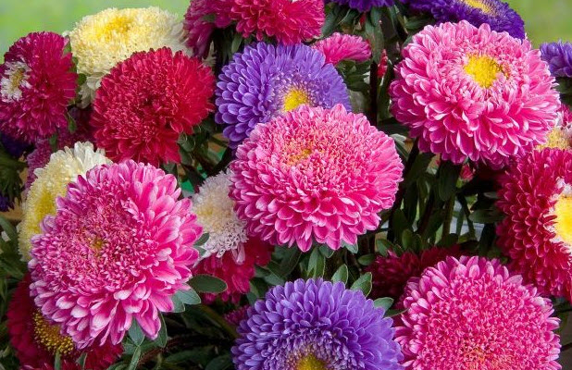
Один з найпопулярніших однорічників за різноманітністю типів суцвіть і їх забарвлень, мабуть, не знає собі рівних. У сучасному квітникарстві однорічні айстри виділили в окремий вид – каллистефус, тому не дивуйтеся, якщо зустрінете у продажу квіти під такою назвою – це самі звичайні айстри. Ці невибагливі однорічні квіти славляться своєю холодостійкістю, можуть витримати заморозки до -7°с. Якщо б не тривалий період вегетації їх можна було сміливо висівати безпосередньо на грядки. Втім, в теплих регіонах Росії зазвичай так і роблять, аби спростити вирощування цих квітів. Серед них можна зустріти як карликові різновиди, висотою до 25 см, так і високорослі кущі, які виростають до 85 см.
Бальзамін
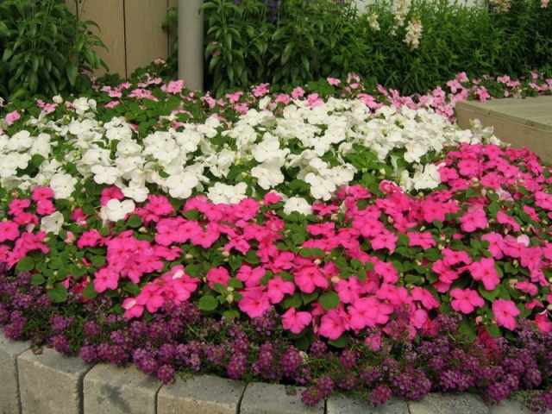
Дивовижні однорічники, які воліють рости в тінистих місцях. Вони дуже теплолюбні, тому легко зберігаються взимку в звичайних кімнатних умовах. Висота квітів може бути різною, забарвлення переважно теплих тонів.
- Чорнобривці
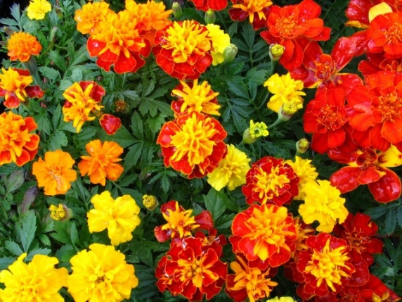
Дуже популярні однорічники, які завдяки своїй барвистості і одночасно невибагливості вирощуються повсюдно. У теплих регіонах їх можна навіть посіяти насінням прямо на клумби.
Важливо! Дуже вигідно вирощувати їх і в городі, і в саду, оскільки вони добре відлякують численних шкідників.
Якщо видаляти зів’ялі суцвіття і підгодовувати рослини, то вони здатні цвісти до 6 місяців без перерви.
4.Гайлардия
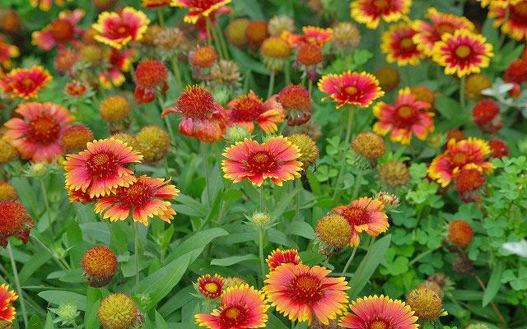
Однорічні види гайлардії дуже невибагливі і чудово виглядають як на клумбах, так і букетах. Зрізані квіти добре стоять у воді. Рослини середньої висоти, від 30 до 60 см, цвітуть більше 4 місяців, якщо регулярно зрізати засохлі квіти.
- Георгіна
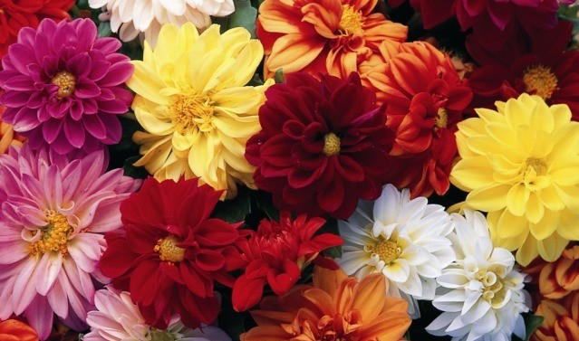
Однорічні жоржини по красі мало в чому поступаються своїм багаторічним сестрам, зате в невибагливості значно перевершують їх. Здатні на таке ж тривале цвітіння. У цих однорічних квітів існують як низькорослі, так і середні по висоті різновиди. Також вони дуже різноманітні за формою кольорів і забарвлень.
- Годеция
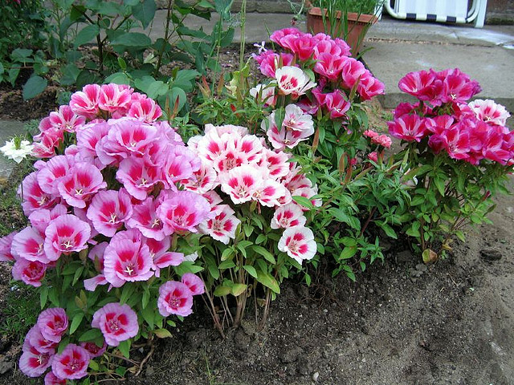
Серед невибагливих однорічних квітів міг би зайняти перше місце, якби не довгий період вегетації. Але, зате якщо посіяти насіння годеции в березні, то вже з кінця червня вони будуть радувати вас вишуканим виглядом і стійкістю до погодних умов.
- Левиний зев
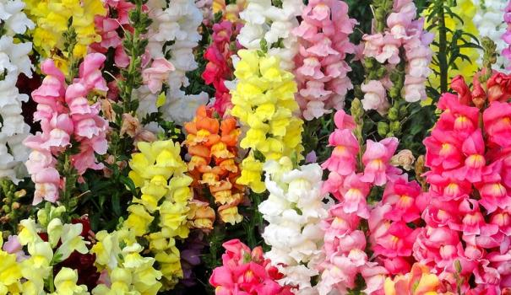
Ці квіти в сучасному світі мають неймовірну кількість найрізноманітніших сортів. Серед них можуть зустрічатися і гіганти, до 110 см заввишки, і карликові рослини, не вище 15-20 див. Серед відтінків кольорів відсутні хіба що тільки сині. У початковий період ці однорічники ростуть дуже повільно, тому на розсаду їх бажано сіяти вже в лютому.
- Сальвія
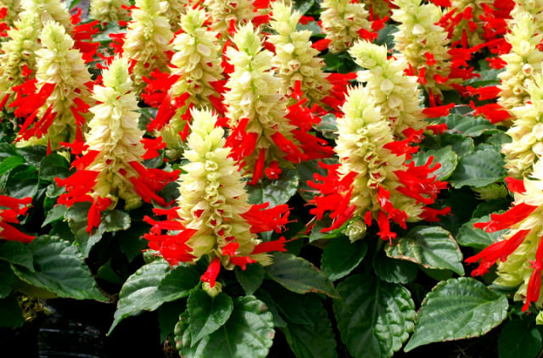
Ще один дуже популярний однорічник, вирощується повсюдно. Належить до роду шалфеев, дуже невибаглива, потребують лише в теплі, тому висаджують її зазвичай після закінчення всіх можливих заморозків. Існують як червоні, так і сині, а також лілові різновиди цієї квітки.
Література:
- Бунін В.А. « Квітникарство( практикум)»- Львів.»Вища школа» 2007
- Жоголева В.Г. «Квіти». К. «Урожай» 2012

